aufgeBLÄTTERT

Tipp Mai 2026 für Kinder

Das Neinhorn

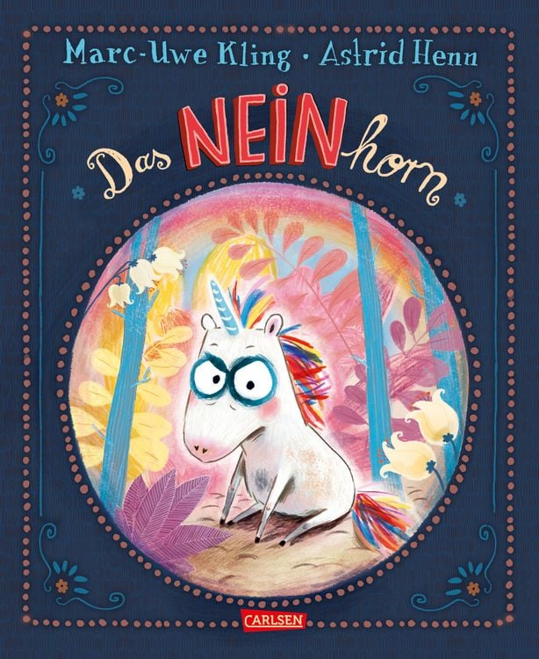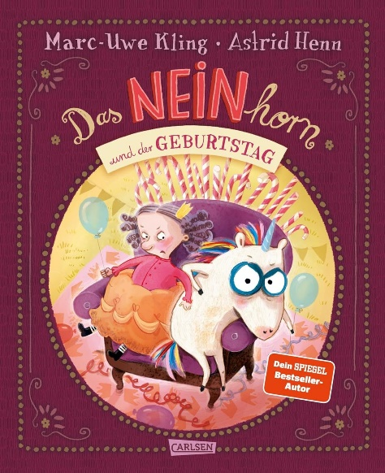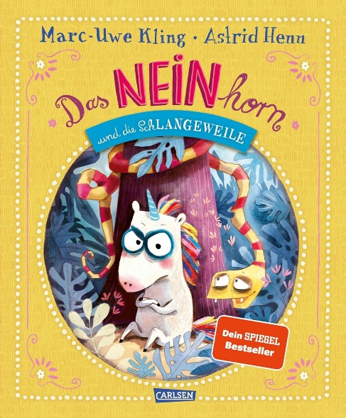

Im Herzwald kommt ein kleines, schnickeldischnuckeliges Einhorn zur Welt. Aber obwohl alle ganz lilalieb zu ihm sind und es ständig mit gezuckertem Glücksklee füttern, benimmt sich das Tierchen ganz und gar nicht einhornmäßig. Es sagt einfach immer Nein, sodass seine Familie es bald nur noch NEINhorn nennt.
Eines Tages bricht das NEINhorn aus seiner Zuckerwattewelt aus. Es trifft einen Waschbären, der nicht zuhören will, einen Hund, dem echt alles schnuppe ist, und eine Prinzessin, die immer Widerworte gibt. Die vier sind ein ziemlich gutes Team. Denn sogar bockig sein macht zusammen viel mehr Spaß!
Die Bücher verbindet sprachlich und bildlich auf kreative Weise Klischees der Märchenkultur mit Lebenswahrnehmungen unangepasster Kinder.

